Содержание

1.Анализ предметной области 3
1.1. Описание предметной области и функции решаемых задач 3
1.2. Перечень входных (первичных) документов 3
1.3. Ограничения предметной области 4
2. Постановка задачи 5
2.1. Организационно-экономическая сущность задачи 5
2.2. Описание выходной информации 5
2.3. Описание входной информации 5
3. Разработка информационного обеспечения 8
3.1. Анализ входной информации предметной области и выделение информационных объектов 8
3.2. Определение связей информационных объектов и построение информационно-логической модели 8
3.3. Определение логической структуры базы данных 9
3.4. Разработка физической структуры базы данных 10
3.5. Контрольный пример 11
4. Создание базы данных 13
4.1. Структура таблиц 13
4.2.Схема данных 14
4.3. Пользовательские формы 14
4.4. Ввод данных 15
5. Создание алгоритма и запросов 16
6. Создание отчётов 18
6.1. Получение отчёта с помощью Мастера отчётов 18
6.2. Корректировка макета отчёта с помощью Конструктора 19
6.3. Вывод отчет на печать 19
7. Создание кнопочной формы 20
Список использованных источников 21

1.Анализ предметной области

1.1. Описание предметной области и функции решаемых задач

В рамках данной работы проведена реализация базы данных для решения задач мониторинга исполнения договоров на производство продукции. В качестве объекта исследования рассматривается производственное предприятие, осуществляющее выпуск нескольких видов продукции в различных цехах. Каждому цеху в соответствии с заключенными договорами выдается план на производство продукции.
Функции задач, решаемых в рамках данной работы, включают:
- ведение учета номенклатуры выпускаемой продукции;
- ведение учета заказчиков продукции;
- ведение учета заключённых договоров на выпуск продукции;
- мониторинг обеспеченности заключённых договоров и производственных планов по кварталам.
Решение указанных задач обеспечивает возможности своевременного исполнения договоров, исключения санкций за неисполнение договорных обязательств по выпуску и поставке продукции.

1.2. Перечень входных (первичных) документов

Перечень входных документов разрабатываемой системы включает:
- договор на производство продукции с реквизитами: Дата, Номер, информация о заказчике. Спецификация договора: наименование изделия, количество изделий;
- план производства продукции с реквизитами: Дата, Цех, квартал, количество.

1.3. Ограничения предметной области

В соответствии со спецификой предметной области установлены ограничения:
- положительные значения количества заказываемых изделий;
- положительное значение изделий, закладываемых в план производства.
При вводе плана необходимо указание цеха, наименования изделия. При вводе спецификации договора – обязательность наименования изделия.

2. Постановка задачи

2.1. Организационно-экономическая сущность задачи

Пользователями системы являются сотрудники планового отдела, специалисты по работе с заказчиками, производственного отдела.
Система позволяет обеспечивать автоматизированный режим поиска данных по выпускаемым изделиям, заключенным договорам, учитывать планы выпуска продукции, формировать отчетность по исполнению договоров в части их обеспечения планами производства.
Автоматизация указанных бизнес-процессов обеспечивает возможности сокращения времени выполнения операций, связанных с учетом договоров, планированием выпуска продукции.

2.2. Описание выходной информации

На рис.1 приведен макет отчета, который предполагается формировать в разрабатываемой системе.
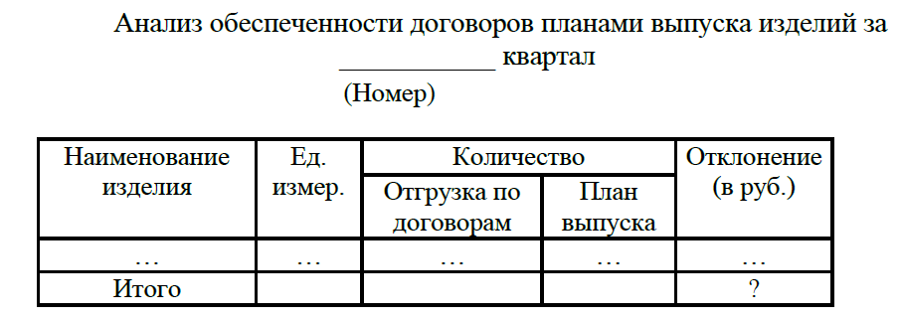
Рисунок 1 - Макет отчета, который предполагается формировать в разрабатываемой системе

2.3. Описание входной информации

На рис.2 приведён макет входного документа «Договор на поставку продукции».
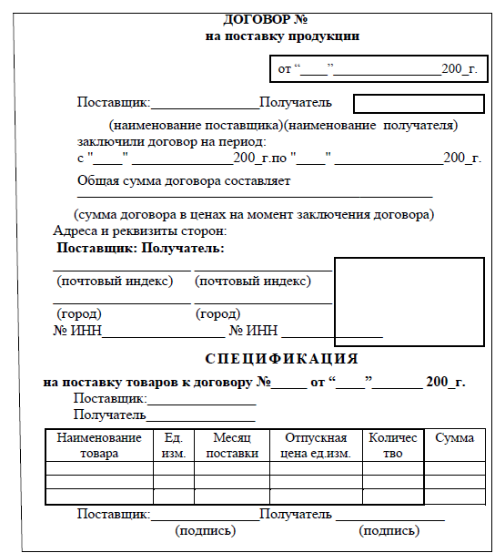
Рисунок 2 - Макет входного документа «Договор на поставку продукции»

На рис.3 приведён макет входного документа «План выпуска продукции».

План выпуска продукции
Дата:
Квартал:
Цех:
Наименование изделия | Количество

Рисунок 3 - Макет входного документа «План выпуска продукции»

3. Разработка информационного обеспечения

3.1. Анализ входной информации предметной области и выделение информационных объектов

В соответствии с поставленными задачами автоматизации определен следующий перечень информационных объектов:
- Получатели;
- Выпускаемые изделия;
- Договоры на поставку продукции;
- План выпуска продукции;
- Цеха;
- Спецификация договоров.

3.2. Определение связей информационных объектов и построение информационно-логической модели

Далее в рамках построения реляционной модели проведено определение связей между указанными информационными объектами.
- Каждый договор может содержать множество позиций спецификации. Связь «Один – ко - многим».
- Каждый получатель может заключать множество договоров. Связь «Один – ко - многим».
- Каждое изделие может входить во множество спецификаций договоров. Связь «Один – ко - многим».
- Каждое изделие может входить во множество планов на выпуск продукции. Связь «Один – ко - многим».
- Каждому цеху может выдаваться множество планов на выпуск продукции. Связь «Один – ко - многим».

3.3. Определение логической структуры базы данных

Далее проведено определение реквизитного состава указанных информационных объектов (таблицы 1-6).
Таблица 1 – Реквизитный состав объекта «Договор»
Наименование реквизита | Тип данных | Описание
Код договора | Счетчик | Ключевое поле
Номер договора | Текст
Дата договора | Дата
Получатель | Целое | Связь со справочником получателей

Таблица 2 – Реквизитный состав объекта «Спецификация договора»
Наименование реквизита | Тип данных | Описание
Код позиции | Счетчик | Ключевое поле
Код договора | Целое | Связь с журналом договоров
Изделие | Целое | Связь со справочником изделий
Количество | Целое
Таблица 3 – Реквизитный состав объекта «Изделия»
Наименование реквизита | Тип данных | Описание
Код изделия | Счетчик | Ключевое поле
Наименование | Текст
Единица измерения | Текст
Стоимость | Денежный

Таблица 4 – Реквизитный состав объекта «Получатели»
Наименование реквизита | Тип данных | Описание
Код получателя | Счетчик | Ключевое поле
Наименование | Текст
Адрес | Текст

Таблица 5 – Реквизитный состав объекта «Цеха»
Наименование реквизита | Тип данных | Описание
Код цеха | Счетчик | Ключевое поле
Наименование | Текст

Таблица 6 – Реквизитный состав объекта «План производства»
Наименование реквизита | Тип данных | Описание
Код позиции плана | Счетчик | Ключевое поле
Цех | Целое | Связь со справочником цехов
Изделие | Целое | Связь со справочником изделий
Количество | Целое
Квартал | Целое

3.4. Разработка физической структуры базы данных

На рис.4 приведена схема физической структуры данных.
Рисунок 4 - Схема физической структуры данных

3.5. Контрольный пример

Примеры заполнения таблиц базы данных:
Договор
Код | Дата | Получатель
1 | 01.09.2022 | ИП Андреева В.В.
2 | 10.09.2022 | ООО Ромашка
3 | 07.09.2022 | ООО Василек

Изделия
КодИзделия | Наименование | ЕдИзм | СтоимостьЕд
1 | Изделие 1 | шт | 2 000.00 ₽
2 | Изделие 2 | шт | 3 000.00 ₽
3 | Изделие 3 | шт | 5 000.00 ₽

План
Код | Цех | Изделие | Количество | Квартал
3 | Цех 1 | Изделие 1 | 300 | 1
4 | Цех 2 | Изделие 1 | 20 | 2
5 | Цех 1 | Изделие 3 | 30 | 2
6 | Цех 1 | Изделие 2 | 2 | 2
7 | Цех 3 | Изделие 2 | 50 | 1
8 | Цех 2 | Изделие 3 | 40 | 3
9 | Цех 1 | Изделие 3 | 11 | 3
10 | Цех 2 | Изделие 1 | 11 | 3
12 | Цех 1 | Изделие 2 | 22 | 1
13 | Цех 2 | Изделие 3 | 11 | 1
14 | Цех 3 | Изделие 3 | 12 | 4
15 | Цех 2 | Изделие 1 | 23 | 4
16 | Цех 2 | Изделие 2 | 33 | 4
17 | Цех 2 | Изделие 1 | 44 | 3
18 | Цех 1 | Изделие 1 | 4 | 3
19 | Цех 1 | Изделие 2 | 23 | 3

Получатели
Код | Наименование | Адрес
1 | ООО Ромашка | ул.Свободы,11
2 | ИП Андреева В.В. | пер.Осипенко,16
3 | ООО Василек | пр.Победы,11

Спецификация
КодПозиции | Договор | Изделие | Количество
1 | 1 | Изделие 1 | 200
2 | 1 | Изделие 3 | 300
3 | 1 | Изделие 2 | 300
4 | 2 | Изделие 2 | 200
5 | 2 | Изделие 3 | 100

Цеха
Код | Наименование
1 | Цех 1
2 | Цех 2
3 | Цех 3

4. Создание базы данных

4.1. Структура таблиц

На рис.5 приведена структура таблиц базы данных.
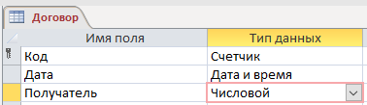
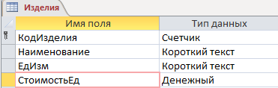
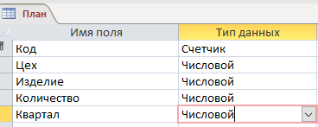
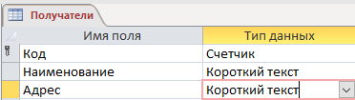
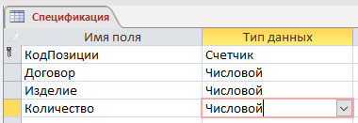
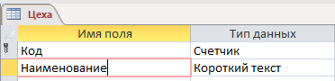
Рисунок 5 – Структура таблиц БД

4.2.Схема данных

На рис.6 приведена схема данных.
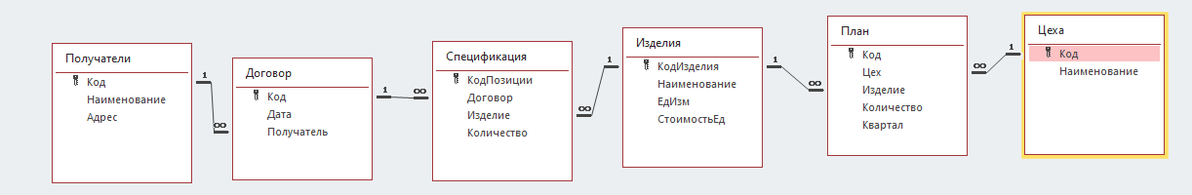
Рисунок 6 - Схема данных

4.3. Пользовательские формы

Была проведена разработка пользовательских форм, обеспечивающих возможности работы со справочной и оперативной информацией. На рис.7 приведена форма ввода договоров на поставку продукции с указанием спецификации.
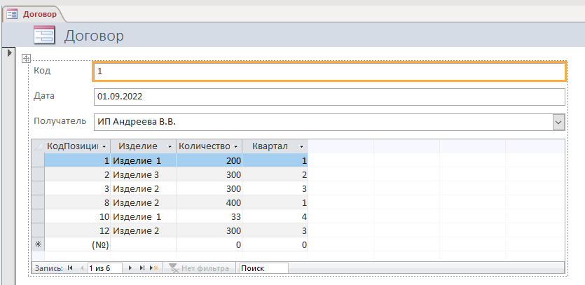
Рисунок 7 - Форма ввода договоров на поставку продукции с указанием спецификации

На рис.8 приведена форма ввода плана на выпуск продукции.
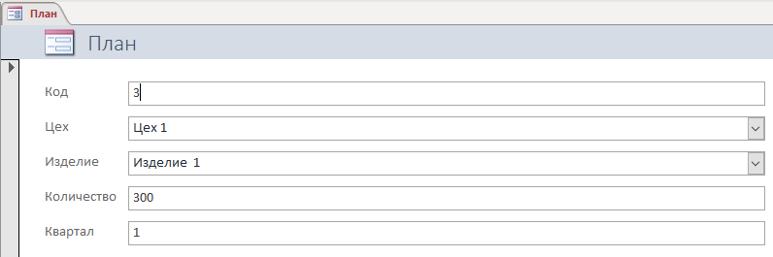
Рисунок 8 - Форма ввода плана на выпуск продукции

4.4. Ввод данных

Ввод данных осуществляется как в режиме форм, так и в табличном режиме. На рис.9 приведена форма ввода данных в справочник изделий.
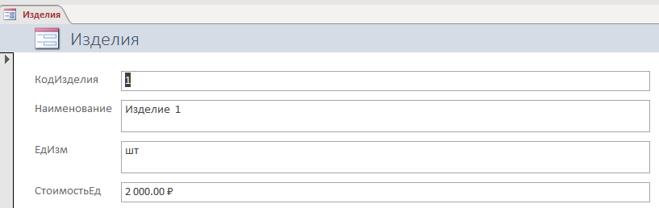
Рисунок 9 - Форма ввода данных в справочник изделий

5. Создание алгоритма и запросов

В соответствии с поставленными задачами проведена разработка запроса по анализу обеспеченности договоров планами выпуска готовой продукции.
- Запрос по количеству заказанных изделий в заданном квартале:
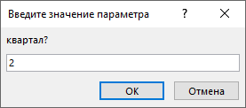
Результат:
Запрос1
Наименование | ЕдИзм | Sum-Количество | КодИзделия | Квартал
Изделие 2 | шт | 444 | 2 | 2
Изделие 3 | шт | 300 | 3 | 2

Текст запроса:
SELECT Изделия.Наименование, Изделия.ЕдИзм, Sum(Спецификация.Количество) AS [Sum-Количество], Изделия.КодИзделия, Спецификация.Квартал
FROM Изделия INNER JOIN (Договор INNER JOIN Спецификация ON Договор.Код = Спецификация.Договор) ON Изделия.КодИзделия = Спецификация.Изделие
GROUP BY Изделия.Наименование, Изделия.ЕдИзм, Изделия.КодИзделия, Спецификация.Квартал
HAVING (((Спецификация.Квартал)=[квартал?]));
- Запрос по количеству изделий, запланированных к производству:
SELECT Изделия.КодИзделия, Sum(План.Количество) AS [Sum-Количество], План.Квартал
FROM Изделия INNER JOIN План ON Изделия.КодИзделия = План.Изделие
GROUP BY Изделия.КодИзделия, План.Квартал;
- Запрос по анализу обеспеченности (итоговый):
SELECT Изделия.Наименование, Изделия.ЕдИзм, Запрос1.[Sum-Количество] AS Договоры, Запрос2.[Sum-Количество] AS План, (Запрос1.[Sum-Количество]-Запрос2.[Sum-Количество])*Изделия.СтоимостьЕд AS Отклонение
FROM (Запрос2 INNER JOIN Запрос1 ON Запрос2.КодИзделия = Запрос1.КодИзделия) INNER JOIN Изделия ON Запрос1.КодИзделия = Изделия.КодИзделия
WHERE Запрос2.[квартал] = Запрос1.[квартал];
Результат:
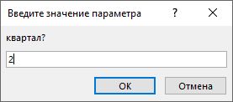
Результат:
Запрос3
Наименование | ЕдИзм | Договоры | План | Отклонение
Изделие 2 | шт | 444 | 2 | 1326000
Изделие 3 | шт | 300 | 30 | 1350000

6. Создание отчётов

6.1. Получение отчёта с помощью Мастера отчётов

В режиме мастера отчетов проведено создание отчета по анализу обеспеченности договоров планами выпуска продукции (рис.10).
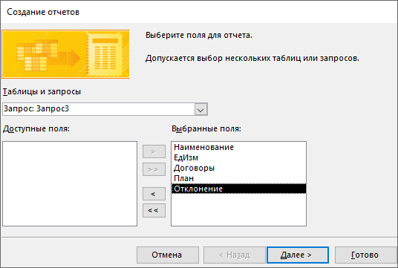
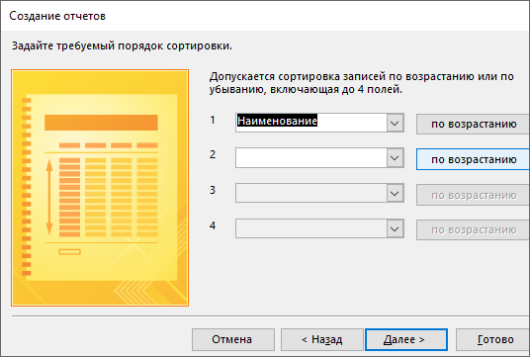
Рисунок 10 – Работа в режиме мастера отчетов
На рис.11 приведен макет созданного отчета.
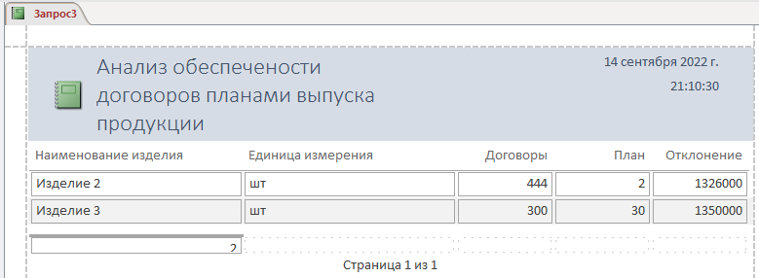
Рисунок 11 – Макет отчёта

6.2. Корректировка макета отчёта с помощью Конструктора

На рис.12 приведён конструктор отчета.
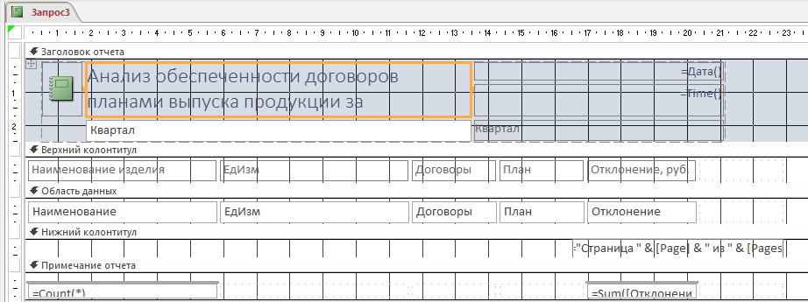
Рисунок 12 – Конструктор отчёта

6.3. Вывод отчет на печать

На рис.13 приведена печатная форма отчета.
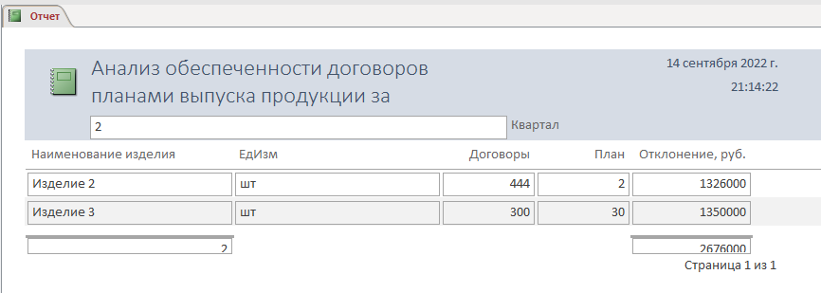
Рисунок 13 – Печатная форма отчёта

7. Создание кнопочной формы
На рис.14 приведена главная кнопочная форма приложения.
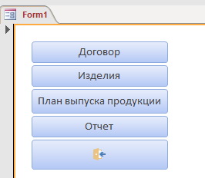
Рисунок 14 – Главная кнопочная форма приложения

Список использованных источников

- Нестеров С. А. Базы данных: учебник / С. А. Нестеров. — Москва: Издательство Юрайт, 2022. — 230 с.
- Гордеев С. И. Организация баз данных в 2 ч.: учебник / С. И. Гордеев, В. Н. Волошина. — 2-е изд., испр. и доп. — Москва : Издательство Юрайт, 2022. — 310 с.
- Зуб А. Т. Управление проектами: учебник и практикум для среднего профессионального образования / А. Т. Зуб. — Москва: Издательство Юрайт, 2022. — 422 с.
- Стружкин Н. П. Базы данных: проектирование : учебник для вузов / Н. П. Стружкин, В. В. Годин. — Москва : Издательство Юрайт, 2022. — 477 с.

